# PENDAHULUAN

## Profil Perusahaan/Institusi/Komunitas

Jelaskan detil profil perusahaan/institusi/komunitas tempat Anda melakukan Enrichment Program. Lengkapi dengan latar belakang perusahaan/institusi/ komunitas, visi, dan misi.

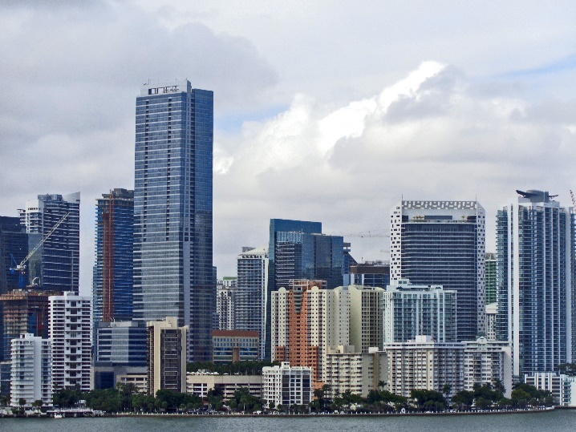

Gambar 1.1 Ini contoh caption untuk gambar

## Posisi dan Peran Mahasiswa

Jelaskan posisi Anda di divisi apa di perusahaan/institusi/komunitas dan tugasnya apa saja. Lengkapi dengan gambar struktur organisasi perusahaan/ institusi/komunitas yang menunjukkan Anda berada di posisi mana.

Jika Anda membuat Final Report per kelompok, maka jelaskan per masing-masing anggota kelompok.

### [Nama Mahasiswa 1]

Posisi dan peran dari mahasiswa 1

### [Nama Mahasiswa 2]

Posisi dan peran dari mahasiswa 2

### [Nama Mahasiswa 3]

Posisi dan peran dari mahasiswa 3

Tabel 1.1 Ini contoh *caption* untuk tabel

|  |  |  |
| --- | --- | --- |
| **Header 1** | **Header 2** | **Header 3** |
| Content | Content | Content |
| Content | Content | Content |
| Content | Content | Content |

Keterangan:

1. Min. jumlah halaman adalah 15 halaman (dihitung mulai dari BAB 1 – BAB 3)
2. Ketentuan nomor halaman:
   1. halaman pertama suatu bab: bagian tengah bawah
   2. halaman ganjil: bagian kanan atas
   3. halaman genap: bagian kiri atas
3. Ketentuan style format:
   1. Heading 1: bab utama (cth: BAB 1 PENDAHULUAN)
   2. Heading 2: sub bab level 1 (cth: 1.1. Profil Perusahaan)
   3. Heading 3: sub bab level 2 (cth: 1.2.1. [Nama Mahasiswa 1])
   4. Dan seterusnya.
4. Ketentuan caption:
   1. Tabel: caption sebelum tabel
   2. Gambar: caption setelah gambar